Визовый центр
Адрес: Киев, ул. Глыбочицкая, 4 (ближайшая станция метро: Лукьяновская)
Время подачи документов (понедельник – пятница) 08:30 - 15:30
Время получения паспортов (понедельник – пятница) 08:30 - 16:00

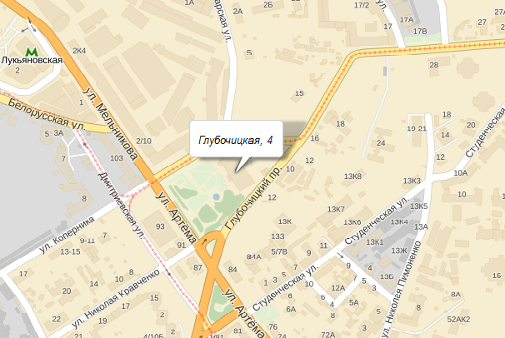
Необходимые документы. Просим Вас убедиться, что вы предоставили заранее или взяли с собой загранпаспорт, 1 фото 3,5*4,5, копии предыдущих загранпаспортов, документы о доходах, справки из банка, документы на имущество, свидетельства о браке/разводе, рождении детей (все документы должны быть переведены на английский язык).
Подготовка к подаче документов. Время подачи документов менеджер сообщает заранее. В указанное время клиенту нужно приехать к Визовому центру и встретиться с нашим менеджером, который передаст заполненную анкету, а также полный пакет документов (с переводами). Также наш представитель проконсультирует о наиболее задаваемых вопросах при подаче документов.
Процедура подачи документов. Клиент отключает мобильный телефон, предъявляет на охране анкету и паспорт, поднимается на второй этаж, где берет номерок. После чего проходит в зал ожидания. Как только загорается его номер – подходит и сдаем все документы, отвечает на вопросы представителя Визового центра. После этого проходит к кассе, где ставят отметку о том, что визовый сбор уже был оплачен (если клиент заказывает дополнительные услуги, такие как смс-услуга или ускоренное рассмотрение документов, то эти сервисы оплачиваются в кассе). После клиент ожидает процедуры сдачи отпечатков пальцев – это последний этап подачи документов.
После подачи документов. Когда клиент выходит из Визового центра, он должен передать квитанцию и написать доверенность на получение документов нашему представителю. Соответственно, документы мы уже будем получать без присутствия клиента.

